EL ZOOLÓGIC ESPACIAL(PART II)

(...)La nau es va detenir a sobre de l’illa, i a poc a poc va anar aterrant.
Un cop aturada la nau i tocant terra, es va obrir la porta i tot es va omplir d’animals desorientats i d’extraterrestres atrafegats que intentaven posar-hi ordre. Pel mig, en Rodo, que dissimulant s’apropa al seu ramat i el saluda discretament per tranquil·litzar-lo.
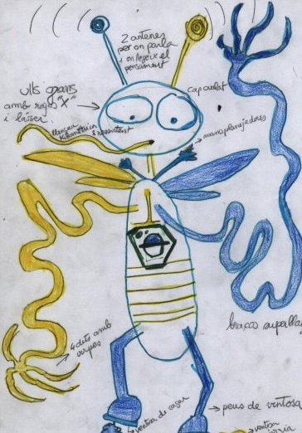
Ara Rodo observa pacientment els extraterrestres mentre pensa com s’ho farà per sortir-se’n.

- Aquests extraterrestres son força estranys! - pensa en Rodo -.

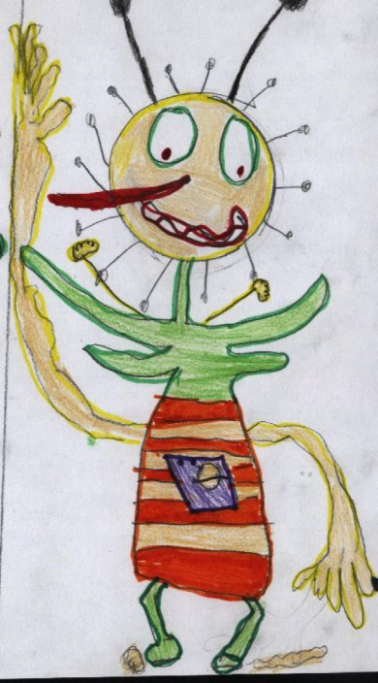
Efectivament, els “estranys visitants” eren uns éssers grocs i llargs, amb el cap ovalat i dos grans ulls, sense nas i sense boca, només un petit forat per on, de tant en tant, hi sortia una mena de llengua bífida que semblava ensumar l’ambient. Potser era un nas en forma de llengua!!!

Dues antenes al cap, per on es comunicaven els extraterrestres i de vegades parlaven en un idioma desconegut. Una de les coses que més va cridar l’atenció a Rodo, foren els 4 braços que disposaven els extraterrestres. Dos de ben llargs, que semblaven de goma i acabats en urpes afilades, i dos de ben petits amb mans que semblaven de nens. Ales tipus libèl·lula a l’esquena i peus acabats en forma de ventosa, per on, de tant en tant, hi sortien caques i de tant en tant pixum. Evidentment, l’aparell excretor acabava on acabaven els seus peus. Al pit, tots els extraterrestres hi duien el mateix símbol: un pentagrama on hi havia dibuixat un planeta amb el seu anell multicolor i una lluna quadrada.
Després d’haver analitzat als extraterrestres, en Rodo es va adonar que necessitava un bon pla. Disposava d’una mitja hora per preparar una estratègia sorprenent.

La millor manera de passar desapercebut era disfressar-se d'extraterrestre.
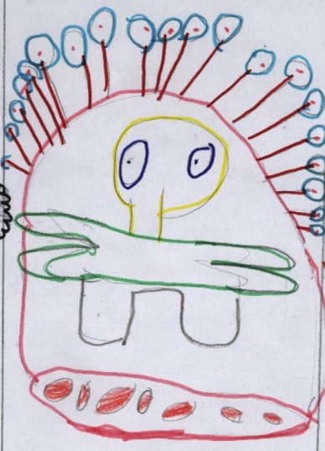
Pas següent: pujaria a la nau espacial i la pilotaria fins al poble de Cafona, i així l’alcalde veuria amb els seus propis ulls com Rodo havia rescatat el seu ramat. La gent del poble estaria molt contenta i ell seria tot un heroi. Probablement el millor gos d’atura del planeta. Per suposat hi hauria una gran xocolatada per celebrar-ho.

Ja li regalimaven les babes pensant en la xocolatada quan de sobte va tornar a la realitat.

- Bé, afanya’t Rodo, quasi no queda temps! - es va dir a si mateix -.

En Rodo ja té la disfressa a punt. Sembla perfectament un d’ells. De sobte, entra a la nau i busca la sala dels pilots amb l’olfacte. La troba una mica a la babalà. Alguna cosa important és a punt de passar, ja que s’encenen totes les llums i fins i tot el GPS intergalàctic que no para de donar dades.

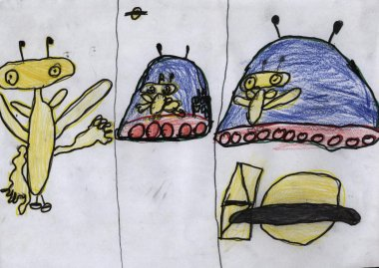
Sembla que accidentalment ha posat en marxa el mecanisme d’enlairament de la nau i el pilot automàtic està fent la resta.

De sobte, i no sap com ha estat, veu per les pantalles de la nau, el planeta Terra cada cop més petit i en qüestió de segons , la immensitat del cosmos és al seu voltant, meravellant-lo.

Pel GPS intergalàctic adverteix que s’aproximen a un planeta que es diu “Baba”.
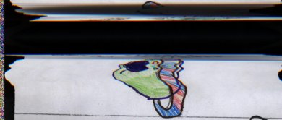
El planeta Baba té un anell multicolors. Tota la terra és de color verd i té un sol mar que sembla un gran llac blau. Des del planeta Baba només es veu una sola lluna rectangular. De seguida, Rodo recorda la imatge que duen els extraterrestres al pit, aquella imatge és el planeta Baba amb el seu anell i la seva lluna rectangular!!!

Rodo intenta recordar les coordenades que ha fet servir per arribar al planeta Baba, per quan hagi de tornar:

_”Al final de la Via Làctia, trobaràs la galàxia d’Andrómeda, agarra’t fort i vigila amb els dos forats negres, que no veuràs perquè son negres, tira a la dreta, i trobaràs Baba.”.

